作业3 运输层作业

1. 一个应用程序用UDP，到IP层把数据报在划分为4个数据报片发送出去，结果前两个数据报片丢失，后两个到达目的站。过了一段时间应用程序重传UDP，而IP层仍然划分为4个数据报片来传送。结果这次前两个到达目的站而后两个丢失。试问：在目的站能否将这两次传输的4个数据报片组装成完整的数据报？假定目的站第一次收到的后两个数据报片仍然保存在目的站的缓存中。

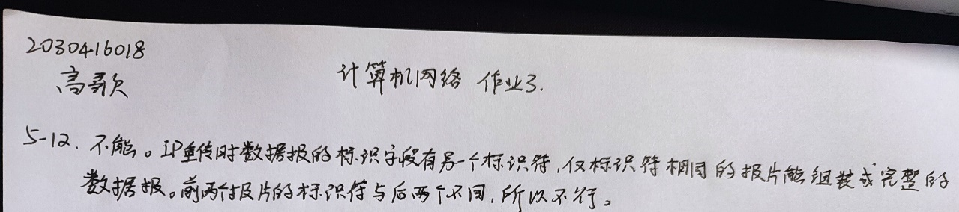

1. 一个UDP用户数据报的首部十六进制表示是：06 32 00 45 00 1C E2 17。试求源端口、目的端口、用户数据报的总长度、数据部分长度。这个用户数据报是从客户发送给服务器还是服务器发送给客户？使用UDP的这个服务器程序是什么？

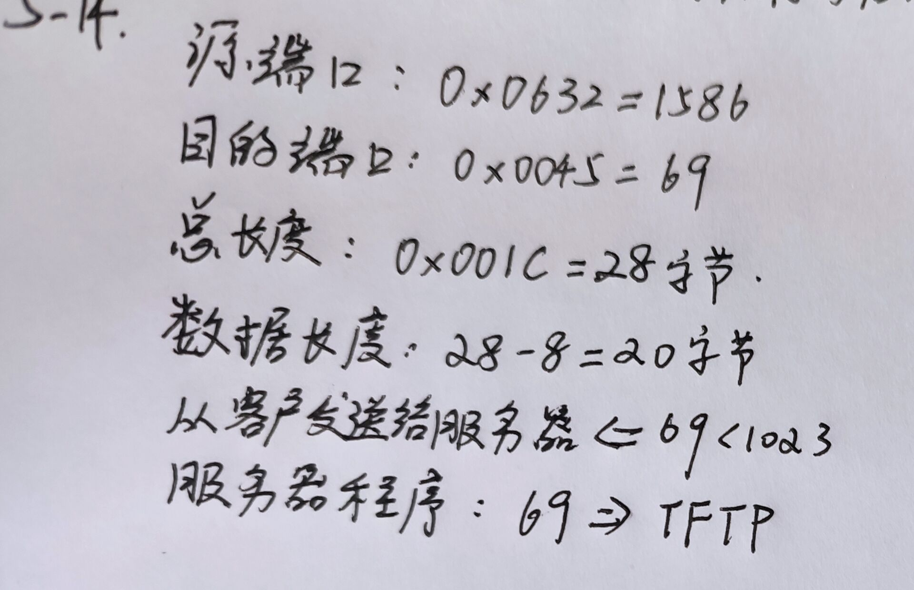

1. 一个TCP报文段的数据部分最多为多少个字节？为什么？如果用户要传送的数据的字节长度超过TCP报文字段中的序号字段可能编出的最大序号，问还能否用TCP来传送？

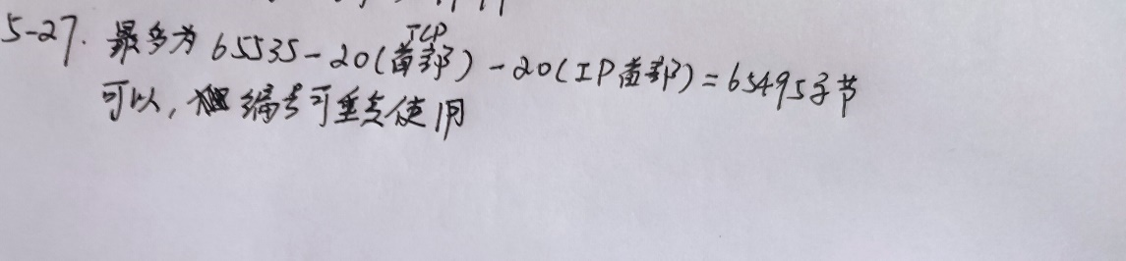

1. 假定TCP采用一种仅使用线性增大和乘法减小的简单拥塞控制算法，而不使用慢开始。发送窗口不采用字节为计算单位，而是使用分组pkt为计算单位。在一开始发送窗口为1pkt。假定分组的发送时延非常小，可以忽略不计。所有产生的时延就是传播时延。假定发送窗口总是小于接收窗口。接收端每收到一组分组后，就立即发回确认ACK。假定分组的编号为i，在一开始发送的是i=1的分组。以后当i=9，25，30，38，50时，发生了分组的丢失。再假定分组的超时重传时间正好是下一个RTT开始的时间。试画出拥塞窗口（也就是发送窗口）与RTT的关系曲线，画到发送第51个分组为止。

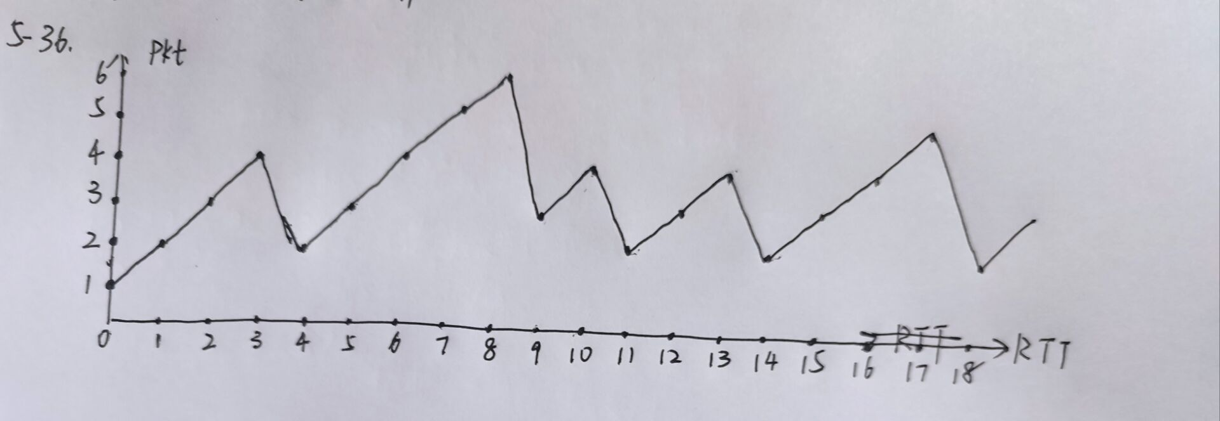

1. TCP的拥塞窗口cwnd大小与传输轮次n的关系如表所示：

|  |  |  |  |  |  |  |  |  |  |  |  |  |  |
| --- | --- | --- | --- | --- | --- | --- | --- | --- | --- | --- | --- | --- | --- |
| cwnd | 1 | 2 | 4 | 8 | 16 | 32 | 33 | 34 | 35 | 36 | 37 | 38 | 39 |
| RTT | 1 | 2 | 3 | 4 | 5 | 6 | 7 | 8 | 9 | 10 | 11 | 12 | 13 |
| cwnd | 41 | 42 | 43 | 21 | 22 | 23 | 24 | 25 | 26 | 1 | 2 | 4 | 8 |
| RTT | 14 | 15 | 16 | 17 | 18 | 19 | 20 | 21 | 22 | 23 | 24 | 25 | 26 |

1. 试画出如图所示的拥塞窗口与传输轮次的关系曲线。

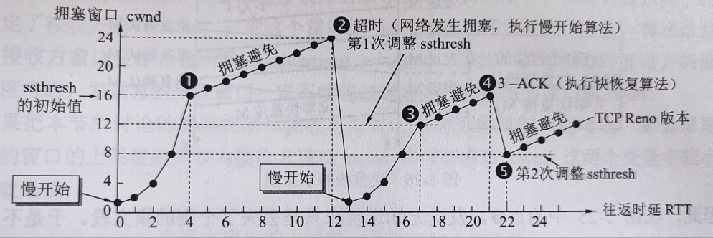

（2）指明TCP工作在慢开始阶段的时间间隔。

（3）指明TCP工作在拥塞避免阶段的时间间隔。

（4）在第16轮次和第22轮次之后发送方是通过收到三个重复的确认还是通过超时检测到丢失了报文段？

（5）在第1轮次，第18轮次和第24轮次发送时，门限ssthresh分别被设置为多大？

（6）在第几轮次发送出第70个报文段？

（7）假定在第26轮次之后收到了三个重复的确认，因而检测出了报文段的丢失，那么拥塞窗口cwnd和门限ssthresh应设置为多大？

